**SVEUČILIŠTE U MOSTARU**

**FAKULTET STROJARSTVA I RAČUNARSTVA**

PROJEKTNI RAD PREDMETA

PROJEKTIRANJE INFORMACIJSKIH SUSTAVA

**REDOMAT**

**TIM 7:**

Josip Ćorić

Zlatko Spajić

SADRŽAJ

1 UVOD 1

2 ANALIZA 2

2.1 Što jenaša aplikacija? 2

2.2 Trenutno stanje 2

2.3 Ciljevi 3

2.4 Workflow – primjer 3

3 UPRAVLJANJE DOKUMENTIMA I INFORMACIJAMA 4

3.1 Povijest promjena 4

3.2 Lista privitaka 4

4 SPECIFIKACIJA ZAHTJEVA 5

4.1 Funkcionalni zahtjevi 5

4.2 Nefunkcionalni zahtjevi 6

5 USE CASE TEMPLATES 8

5.1 Use case sustava 8

6 ER MODEL 17

7 UML CLASS DIJAGRAM 20

**REDOMAT**

# UVOD

U Vašoj čekaonici su stalne gužve i dugi redovi čekanja?

Vaši klijenti žele znati kada će doći na red?

Mi imamo prava rješenja za Vas!

Odabirom jednog od načina upravljanja redovima čekanja, omogućite klijentima da čekaju na Vaše usluge sretni i bez dodatnog stresa!.

Sve veću pozornost u zadnje vrijeme privlači jednostavna aplikacija REDOMAT kako bi se izbjegla gužva na salterima u javnim ustanovama, bankama, referadama i slicnim objektima. Koncept REDOMATA je napravljen tako da se ravnomjerno raspodjeljuju redovi na salterima, te omogućuje korisnicima da odaberu željeni dokument koji žele preuzeti.

Glavne značajke programa su jednostavnost i pouzdanost. Dok su glavni ciljevi: izbjegavanje gužve, dodjeljivanje broja korisniku te procjena vremena dolaska na šalter. Prikaz trenutnog broja za salterom nalazi se na zasebnom ekranu. Uz sve ove značajke , aplikacija omogućuje radnicima na salterima da otpustaju brojeve, te prebace na slijedeći broj. Radnicima je omogućeno da napustaju saltere tj. da odjavom salter vise ne radi, te tako se brojevi prosljeđuju na aktivni salter.

# ANALIZA

## Što jenaša aplikacija?

Sve veću pozornost u zadnje vrijeme privlači jednostavna aplikacija REDOMAT kako bi se izbjegla gužva na salterima u javnim ustanovama, bankama, referadama i slicnim objektima. Koncept REDOMATA je napravljen tako da se ravnomjerno raspodjeljuju redovi na salterima, te omogućuje korisnicima da odaberu željeni dokument koji žele preuzeti.

Motivacija za dizajn i razvoj ovakve aplikacije jest pokazati mogućnosti i primjene koje će nam REDOMAT donijeti, te pokušati napraviti sustav koji bi korisnicima smanjio nepotrebno gubljenje vremena. Primjene su neograničene, konkretno u ovom primjeru sustav je prilagođen da koristi jednostavnu web tehnologiju za povećanje efikasnosti i većeg zadovoljstva korisnika.

## Trenutno stanje

Kada trebamo podignuti neki dokument na fakultetskoj referadi, a žuri nam se ići na kavu, jer nas čekaju prijatelji. Tada nam se stvara nervoza i neizvjesnost jer ne znamo kada ćemo doći na red zbog velike gužve.

S aplikacijom REDOMAT mogle bi se tiho ukloniti sve te brige. Aplikacija se koristi jednostavnim ukucavanjem vlastitog OIB broja, odabirom dokumenta koji želimo preuzet, te unošenjem koda za vertifikaciju. Uređaj može komunicirati s šalterima. Takva je ideja omogućena zahvaljujući uspjehu razvoja web aplikacija. Pored toga ovakav sustav bi se u budućnosti mogao implementirati da preko vlastitog mobitela rezerviramo svoj red s procjenom dolaska onda kada zelimo doći.

## Ciljevi

Smanjenje gužve i procjena dolaska na red su glavni ciljevi zbog kojih pojedine ustanove koriste REDOMAT. Mada konkretno u našem okruženju ta aplikacija još nije naišla na veću primjenu zbog nepoznatih razloga. Prema našem mišljenju jedna ogromna prednost REDOMATA je da ljudi dođu na red ovisno o njihovom dolasku, te tako izbjegne nepravedan dolazak na red tj. ako na red dođe osoba koja je kasnije došla

REDOMAT je moguće primjeniti na jedan ili više šaltera, ovisno o broju aktivnih šačtera

## Workflow – primjer

Navodimo primjer scenarija koji se odvija u studentskoj referadi radi jasnijeg predočenja tijeka rada aplikacije.

1. Korisnik preko padajuće liste odabire željeni dokument koji želi preuzeti na šalteru
2. Unosi vlastiti identifikacijski broj OIB
3. Te unosi sigurnosni kod prikazan na ekranu
4. Ovim radnjama se izbjegava zlouporaba REDOMATA i nepotrebni SPAM
5. Klikom na dugme POTVRDI korisniku se prikazuje njegov broj, te procjena vremena dolaska na red
6. Na zasebnom ekranu će biti prikazani aktivni šalteri, te otpuštanja i dolasci na red na pojedinim šalterima

# UPRAVLJANJE DOKUMENTIMA I INFORMACIJAMA

## Povijest promjena

|  |  |  |  |  |
| --- | --- | --- | --- | --- |
| **Version** | **Status** | **Date** | **Person Resp.** | **Reason for Change – Description** |
|  |  |  |  |  |
| v.0.1 |  | 03.01.2018 | Zlatko Spajić | Prva verzija – use case dijagrami |
| v.0.2 |  | 14.01.2018 | Josip Ćorić | Druga verzija – općenito o projektu, analiza i ciljevi, baza podataka |
|  |  |  |  |  |
| … | … | … | … | … |
|  |  |  |  |  |

**Persons authorized to make changes**

Zlatko Spajić FSR /RM

Josip Ćorić FSR /RM

## Lista privitaka

|  |  |  |  |  |
| --- | --- | --- | --- | --- |
| **Short Code** | **Name** | **Version** | **Date** | **Comment** |
|  |  |  |  |  |
|  |  |  |  | - |
|  |  |  |  |  |
|  |  |  |  |  |
| … | … | … | … | … |
|  |  |  |  |  |

Popis za slanje dokumenata

|  |  |  |  |
| --- | --- | --- | --- |
| **Nr.** | **Function** | **Person Resp.** | **Email** |
| 1. | Menadžer tima | Ivan Krasić | [*Ivan.krasic@tel.net.ba*](mailto:Ivan.krasic@tel.net.ba) |
| 2. | Članovi tima | Zlatko Spajić  Josip Ćorić | zlatkospajic94@gmail.com  *josipcoric* |
| 3. | Voditelj | Filip Galić | *zlatkospajic94@hotmail.com* |

# SPECIFIKACIJA ZAHTJEVA

## Funkcionalni zahtjevi

Funkcionalni zahtjevi predstavljaju izjave o uslugama koje sustav mora pružiti, te kako bi se sustav morao ponašati u određenim situacijama. Funkcionalni zahtjevi aplikacije REDOMAT su:

* Aplikacija treba imati početnu stranicu koja se sastoji od 3 zadana izbornika preko kojih se ulazi na dodatne stranice bez kojih aplikacija nebi bila funkcionalna
* Aplikacija mora imati zaseban prikaz ekrana , preko kojeg korisnici mogu vidjeti aktivnost/neaktivnost pojedinog šaltera, te prikaz trenutnog broja na šalteru ako je aktivan
* Na prikazu ekrana aktivnost šaltera mora ovisiti o logiranosti radnika za odabranim šalterom, te trenutnim brojem korisnika ovisno o otpuštanju broja radnika
* Aplikacija mora imati stranicu preko koje se radnici prijavljuju
* Aplikacija mora imati formu za prijavu radnika na šalteru u aplikaciji, da bi šalter mogao biti aktivan
* Aplikacija mora dozvoliti radnicima uključivanje/isključivanje šaltera
* Aplikacija mora dozvoliti radnicima šaltera da odbace trenutni broj, te preuzmu sljedeći
* Aplikacija mora imati opciju da radnik može dodati/izbrisati pojedinu aktivnost tj. vrstu dokumenta koju korisnik može preuzeti , a te dozvoljene aktivnosti se trebaju prikazati na stranici kojom se koriste korisnici
* Aplikacija mora imati stranicu kojom se služe korisnici za preuzimanje reda
* Aplikacija mora imati pregled informacija o trenutnom redu za šalterom i trenutnom vremenu
* Prije odabira broja, aplikacija mora korisniku omogućiti odabir potrebnog zahtjeva za dokumentaciju
* Aplikacija mora od korisnika zatražiti unos OIBA, te vertificiranje koda
* Aplikacija tek nakon odabira zahtjeva, OIBA, te unosa koda korisnika moze dozvoliti korisniku da preuzme vlastiti broj da se nebi dogodila zlouporaba aplikacije
* Nakon preuzimanja broja aplikacija mora omogućiti trenutnom korisniku prikaz njegovog broja , te procjenu dolaska na red
* Aplikacija mora dozvoliti da više korisnika može se koristit uslugama REDOMATA

## Nefunkcionalni zahtjevi

Nefunkcionalni zahtjevi predstavljaju ograničenja u uslugama i funkcijama. Nefunkcionalni zahtjevi aplikacije za REDOMAT

* Sučelje mora biti jednostavno
* Aplikacija treba biti kompatibilna sa svim operativnim sustavima
* Sve nepravilnosti u radu aplikacije treba otkriti na vrijeme
* Neovlašteni pristup šalteru treba biti onemogućen
* Relacijska baza podataka – pr. MySql
* Aplikacija treba biti dostupna 24 sata na dan

# USE CASE TEMPLATES

## Use case sustava

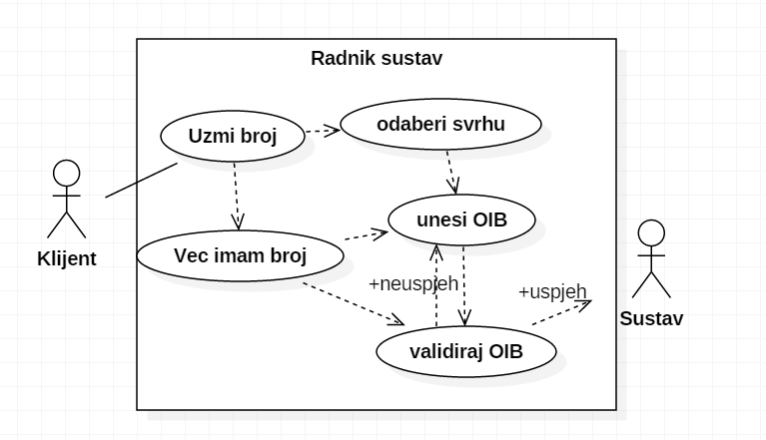

Use Case Template 1

|  |  |  |  |
| --- | --- | --- | --- |
| Use Case ID: | 1 | | |
| Use Case Name: | Uzmi Broj | | |
| Created By: | Tim 7 | Last Updated By: |  |
| Date Created: | 03.01.2018 | Date Last Updated: |  |

|  |  |
| --- | --- |
| Actors: | Gost |
| Description: | Nakon pristupa portalu, gost može pokušati uzeti broj radi rezervacije mjesta u redu |
| Trigger: | Izbornik za uzimanje broja |
| Preconditions: | 1. Klijent je spojen sa stranicom |
| Postconditions: | 1. Broj je uspješno rezerviran 2. Server procjenjuje vrijeme dolaska na red |
| Normal Flow: | 1. Klijent odabire svrhu izdaje mjesta u redu. |

Use Case Template 2

|  |  |  |  |
| --- | --- | --- | --- |
| Use Case ID: | 2 | | |
| Use Case Name: | Vec imam broj | | |
| Created By: | Tim 7 | Last Updated By: |  |
| Date Created: | 03.01.2018 | Date Last Updated: |  |

|  |  |
| --- | --- |
| Actors: | Gost |
| Description: | Nakon pristupa portalu, u izborniku gdje uzimamo broj, možemo ukucati OIB ukoliko smo broj već rezervirali |
| Trigger: | Unos OIBA s kojim smo rezervirali mjesto u redu |
| Preconditions: | 1. Kliijent je spojen na stranicu 2. Klijent je već uzeo broj i taj broj je još uvijek aktivan |
| Postconditions: | 1. Klijent unese OIB 2. Klijent dobiva informacije o mjestu u redu i procijenjenom vremenu dolaska na red |
| Normal Flow: | 1. Klijent se spoji na stranicu 2. Iz izbornika odabere uzmi broj 3. Popuni OIB u polje koje je naznačeno sa „već imam broj“ |

Use Case Template 3

|  |  |  |  |
| --- | --- | --- | --- |
| Use Case ID: | 3 | | |
| Use Case Name: | Odaberi svrhu | | |
| Created By: | Tim 7 | Last Updated By: |  |
| Date Created: | 03.01.2018 | Date Last Updated: |  |

|  |  |
| --- | --- |
| Actors: | Gost |
| Description: | Klijent odabire svrhu tj. aktivnost koju želi obaviti za šalterom |
| Trigger: | Dugme pokraj „Aktivnost“ gdje se klikom otvara padajući izbornik te odaberemo željenu radnju |
| Preconditions: | 1. Klijent je spojen na izbornik „uzmi broj“ 2. Nema broj 3. Želi ga preuzet |
| Postconditions: | 1. Klijent unese OIB 2. Klijent dobiva informacije o mjestu u redu i procijenjenom vremenu dolaska na red |
| Normal Flow: | 1. Klijent se spoji na stranicu 2. Klijent odabire svrhu izdaje mjesta u redu. |

Use Case Template 4

|  |  |  |  |
| --- | --- | --- | --- |
| Use Case ID: | 4 | | |
| Use Case Name: | Unesi OIB | | |
| Created By: | Tim 7 | Last Updated By: |  |
| Date Created: | 03.01.2018 | Date Last Updated: |  |

|  |  |
| --- | --- |
| Actors: | Gost |
| Description: | Korisnik unosi vlastiti OIB da bi mogao preuzeti broj |
| Trigger: | Oib |
| Preconditions: | 1. Klijent je spojen na izbornik „uzmi broj“ 2. Želi preuzeti broj 3. Odabire svrhu aktivnosti |
| Postconditions: | 1. Klijent validira OIB 2. Klijent dobiva informacije o mjestu u redu i procijenjenom vremenu dolaska na red |
| Normal Flow: | 1. Klijent se spoji na stranicu 2. Klijent odabire svrhu izdaje mjesta u redu. 3. Unosi OIB |

Use Case Template 5

|  |  |  |  |
| --- | --- | --- | --- |
| Use Case ID: | 5 | | |
| Use Case Name: | Validiraj OIB | | |
| Created By: | Tim 7 | Last Updated By: |  |
| Date Created: | 03.01.2018 | Date Last Updated: |  |

|  |  |
| --- | --- |
| Actors: | Gost |
| Description: | Klijent validira broj da se nebi dogodio SPAM |
| Trigger: |
| Preconditions: | 1. Klijent je spojen na izbornik „uzmi broj“ 2. Želi preuzeti broj 3. Odabire svrhu aktivnosti 4. Unosi OIB |
| Postconditions: | 1. Klijent POTVRĐUJE uzimanje broja 2. Klijent dobiva informacije o mjestu u redu i procijenjenom vremenu dolaska na red |
| Normal Flow: | 1. Klijent se spoji na stranicu 2. Klijent odabire svrhu izdaje mjesta u redu. 3. Unosi OIB 4. Validira OIB |

Use Case Template 6

|  |  |  |  |
| --- | --- | --- | --- |
| Use Case ID: | 6 | | |
| Use Case Name: | SUSTAV(uspjeh) | | |
| Created By: | Tim 7 | Last Updated By: |  |
| Date Created: | 03.01.2018 | Date Last Updated: |  |

|  |  |
| --- | --- |
| Actors: | Gost |
| Description: | Korisniku se prikazuje njegov broj i vrijeme procjene |
| Trigger: | Gumb potvrdi |
| Preconditions: | 1. Klijent je spojen na izbornik „uzmi broj“ 2. Želi preuzeti broj 3. Odabire svrhu aktivnosti 4. Unosi OIB 5. Validira OIB |
| Postconditions: | 1. Čeka dolazak na red 2. Može koristiti „već imam broj“ |
| Normal Flow: | 1. Klijent se spoji na stranicu 2. Klijent odabire svrhu izdaje mjesta u redu. 3. Unosi OIB 4. Validira OIB 5. Potvrđuje |

Use case sustava

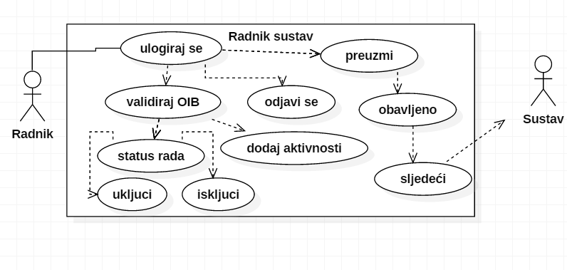

Use Case Template 1

|  |  |  |  |
| --- | --- | --- | --- |
| Use Case ID: | 1 | | |
| Use Case Name: | Ulogiraj se | | |
| Created By: | Tim 7 | Last Updated By: |  |
| Date Created: | 03.01.2018 | Date Last Updated: |  |

|  |  |
| --- | --- |
| Actors: | Radnik |
| Description: | Radnik se prijavljuje da bi aktivirao šalter |
| Trigger: | Ulogiraj se |
| Preconditions: | 1. Radnik je ušao na stranicu referada |
| Postconditions: | 1. Klijent upravlja šaletrom 2. Prikazuju mu se informacije o broju |
| Normal Flow: | 1. Klijent je prijavljen na šalter |

Use Case Template 2

|  |  |  |  |
| --- | --- | --- | --- |
| Use Case ID: | 2 | | |
| Use Case Name: | Status rada | | |
| Created By: | Tim 7 | Last Updated By: |  |
| Date Created: | 03.01.2018 | Date Last Updated: |  |

|  |  |
| --- | --- |
| Actors: | Radnik |
| Description: | Radnik uključuje/isključuje šalter |
| Trigger: | settings |
| Preconditions: | 1. Radnik je prijavljen u sustav 2. Ulazi u postavke šaltera |
| Postconditions: | 1. Radnik prima i otpušta brojeve 2. Gasi šalter |
| Normal Flow: | 1. Radnik se prijavi na sustav 2. Aktivira šalter 3. Upravlja šalterom 4. Isključuje šalter |

Use Case Template 3

|  |  |  |  |
| --- | --- | --- | --- |
| Use Case ID: | 3 | | |
| Use Case Name: | Dodaj aktivnost | | |
| Created By: | Tim 7 | Last Updated By: |  |
| Date Created: | 03.01.2018 | Date Last Updated: |  |

|  |  |
| --- | --- |
| Actors: | Radnik |
| Description: | Korisnik dodaje/otpušta aktivnosti |
| Trigger: | Odabir vremenskog intervala za graf |
| Preconditions: | 1. Radnik je prijavljen u sustav 2. Ide na postavke |
| Postconditions: | 1. Dolazi do promjene aktivnosti |
| Normal Flow: | 1. Radnik se prijavi na sustav 2. Aktivira šalter 3. Upravlja šalterom 4. Isključuje šalter |

Use Case Template 4

|  |  |  |  |
| --- | --- | --- | --- |
| Use Case ID: | 4 | | |
| Use Case Name: | Odjavi se | | |
| Created By: | Tim 7 | Last Updated By: |  |
| Date Created: | 03.01.2018 | Date Last Updated: |  |

|  |  |
| --- | --- |
| Actors: | Radnik |
| Description: | Korisnik isključuje šalter i postaje neaktivan |
| Trigger: | Dugme isključi |
| Preconditions: | 1. Radnik je prijavljen u sustav 2. Upravlja šalterom 3. Ide na postavke 4. isključuje |
| Postconditions: | 1. Redomat je uspješno isključen 2. Izlazi iz sustava |
| Normal Flow: | 1. Radnik se prijavi na sustav 2. Aktivira šalter 3. Upravlja šalterom |

Use Case Template 5

|  |  |  |  |
| --- | --- | --- | --- |
| Use Case ID: | 5 | | |
| Use Case Name: | Preuzmi | | |
| Created By: | Tim 7 | Last Updated By: |  |
| Date Created: | 03.01.2018 | Date Last Updated: |  |

|  |  |
| --- | --- |
| Actors: | Radnik |
| Description: | Prijavljuje se na sustav, te preuzima brojeve koji čekaju |
| Trigger: | dugme |
| Preconditions: | 1. Radnik je prijavljen na sustav 2. Aktivira šalter |
| Postconditions: | 1. Otpušta broj 2. Preuzima sljedeći broj 3. Isključuje šalter |
| Normal Flow: | 1. Preuzima broj 2. Otpušta 3. Sljedeći |

Use Case Template 6

|  |  |  |  |
| --- | --- | --- | --- |
| Use Case ID: | 6 | | |
| Use Case Name: | Obavljeno | | |
| Created By: | Tim 7 | Last Updated By: |  |
| Date Created: | 03.01.2018 | Date Last Updated: |  |

|  |  |
| --- | --- |
| Actors: | Radnik |
| Description: | Klikom na obavljeno , označava da je obrađen trenutni broj |
| Trigger: | dugme |
| Preconditions: | 1. Radnik je prijavljen na sustav  2. Aktivira šalter  3. Preuzima broj |
| Postconditions: | 1. Otpušta broj 2. Preuzima sljedeći broj 3. Isključuje šalter |
| Normal Flow: | 1. Ulogira se 2. Preuzima broj 3. Otpušta broj 4. Sljedeći broj |

# ER MODEL

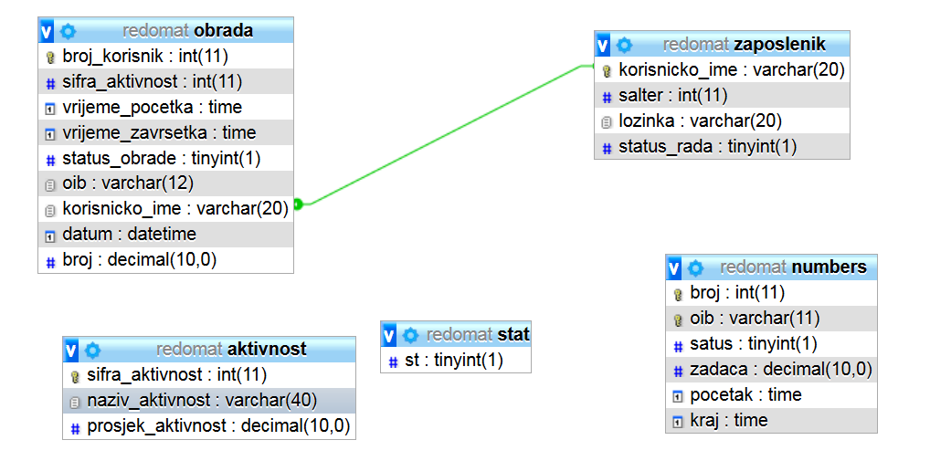

**Opis tablica u relacijskom modelu**

Popis tablica:

* obrada
* zaposlenik
* numbers
* stat
* aktivonost

**OBRADA**

|  |  |  |  |
| --- | --- | --- | --- |
| **Naziv atributa** | **Tip podatka** | **NULL/NOT NULL** | **Kratki opis atributa** |
| **Broj_korisnik** | int(11) | Not null | *Primarni ključ* |
| **Sifra_aktivnosti** | int(11) | Not null | *Aktivnost označava dokument koji želimo preuzeti* |
| **Vrijeme_pocetka** | time | Null | *Označava vrijeme početka trenutnog broja za salterom* |
| **Vrijeme_zavrsetka** | time | Null | *Označava vrijeme završetka trenutnog broja za salterom* |
| **Status_obrade** | Tinyint(1) | null | *Šalter preuzima broj, otpušta i prebacuje na slijedeći* |
| **oib** | Varchar(11) | Not null | *Prikazuje oib korisnika redomata* |
| **Korisnicko_ime** | Varchar(20) | Not null |  |
| **datum** | datetime |  |  |
| **broj** | Decimal(10,0) |  | *Prikazuje broj trenutnog korisnika* |

**ZAPOSLENIK**

|  |  |  |  |
| --- | --- | --- | --- |
| **Naziv atributa** | **Tip podatka** | **NULL/NOT NULL** | **Kratki opis atributa** |
| **Korisnicko_ime** | varchar(20) | Not null | *Primarni ključ* |
| **salter** | Int(11) | null | *Naziv saltera* |
| **lozinka** | varchar(20) | Not null | *Lozinka saltera ovisno na koji salter se treba logirati* |
| **Status_rada** | Tinyint(1) | null | *Trenutna aktivnost/neaktivnost saltera* |

**Aktivnost**

|  |  |  |  |
| --- | --- | --- | --- |
| **Naziv atributa** | **Tip podatka** | **NULL/NOT NULL** | **Kratki opis atributa** |
| **Sifra_aktivnosti** | int(11) | Not null | *Primarni ključ* |
| **Naziv_aktivnosti** | Varchar(40) | null | *Nazivi ponuđenih aktivnosti koje se mogu dodavati, brisati* |
| **Prosjek_aktivnosti** | Decimal(10,0) | Not null |  |

**STAT**

|  |  |  |  |
| --- | --- | --- | --- |
| **Naziv atributa** | **Tip podatka** | **NULL/NOT NULL** | **Kratki opis atributa** |
| **st** | tinyint | null | *status* |

**Numbers**

|  |  |  |  |
| --- | --- | --- | --- |
| **Naziv atributa** | **Tip podatka** | **NULL/NOT NULL** | **Kratki opis atributa** |
| **broj** | int(11) | Not null | *Primarni ključ* |
| **oib** | varchar(11) | Not null | *Primarni ključ* |
| **status** | Tinyint(1) | Not null | *Prikazuje broj koji smo uzeli za red* |
| **pocetak** | Time |  | *Označava vrijeme početka trenutnog broja za salterom* |
| **kraj** | Time |  | *Označava vrijeme završetka trenutnog broja za salterom* |

# UML CLASS DIJAGRAM

